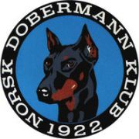
REFERAT STYREMØTE

Dato: 02.10.2025
Sted: Teams
STYREMØTE

Til stede: Christian Kristensen, Annette Skadsdammen, Yvonne Hjeltnes, Lill Jeanette Kristiansen, Hege Pedersen og Anne Husebø

Saksliste:

62/25 - Referat gjennomgått og godkjent

63/25 - Økonomi gjennomgått og godkjent

64/25 - Planleggingen av juleutstillingen pågår fortsatt.

65/25 - Styret planlegger det første møtet med den nye avlskomiteen.

66/25 - Nytt nyhetsbrev er under utarbeidelse og vil bli sendt til medlemmene så snart det er ferdigstilt.

